行列の概要

行列（Matrix）とは、要素（エレメントとも呼ばれる）から構成される配列のことです。例えば：

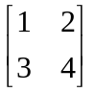、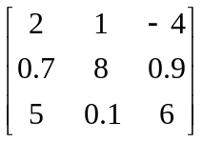、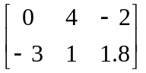

ここで、要素は数字や関数である場合があります。

上記の例からわかるように、行列には行と列があります。ここで定義します：

- 列：横方向または水平方向のこと。
- 行：縦方向または垂直方向のこと。

以下は、3列3行の行列（3x3行列とも記される）です：

列の数が行の数と等しいため、この行列は正方行列とも呼ばれます。

以下は、2列3行の行列（2x3行列とも記される）です：

